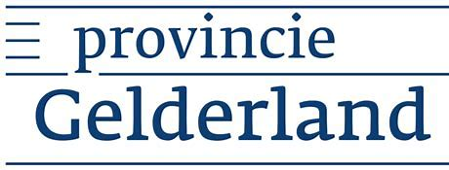
Position Paper Gebiedsprocessen provincie Gelderland – Werken aan Stikstof, Klimaat en Water- 9 nov 2022
De provincie Gelderland voert diverse gebiedsprocessen uit rondom stikstof, klimaat en water gericht op:
- Gebiedsprocessen op korte termijn (nu – 2025) – opkoop en innovatie landbouw, industrie, bouw en mobiliteit (stikstof en CO2 reductie op de korte termijn)
- Gebiedsprocessen op midlange termijn (2025) – functieverdeling landbouw, natuur, wonen etc. door aankoop en herontwikkeling (bijdragen aan water, klimaat en stikstofopgave)
- Gebiedsprocessen op midlange termijn (2030/2035) normeren van economische activiteiten (samen slimmer en schoner; werken aan een structurele oplossing)

Voorbeeld gebiedsproces korte termijn (nu – 2025)
Met de vrijwillige opkoop (bedrijf, vergunning en grond) van agrarische bedrijven sturen we gebiedsgericht op stikstofreductie daar waar het de meeste impact heeft in de N2000 gebieden Veluwe, Achterhoek en Rijntakken. Sloop, sanering en herontwikkeling hoort daar bij. Wie bieden ruimte voor de stoppende ondernemer om te kunnen blijven wonen. Ondertussen hebben we 13 locaties opgekocht met totaal circa 30ha aan cultuurgrond. Met een totale stikstofreductie van ruim 57.000 kg NH3. Om tot dit resultaat te komen zijn circa 150 inventariserende gesprekken gevoerd en ruim 30 taxaties gedaan. Meer dan 100 agrarische ondernemers hebben zich gemeld die we nog niet een bieding hebben kunnen doen. Elke week komen daar 5 tot 10 aanmeldingen bij. Na aankoop kijken we met de desbetreffende gemeente naar een passende invulling van deze gronden van onze opgave voor wonen, natuur en grondgebonden landbouw. Dit laten we geen onderdeel van het opkoopproces zijn om de doorlooptijden kort te houden.
Nodig van het Rijk:
We zien kansen met de door het Rijk toegezegde versnellingsmiddelen uit het Transitiefonds NPLG meer bedrijven op korte termijn op te kopen. We worden hierin belemmerd door het staatssteunrisico. We hebben richting nodig hoe we door kunnen gaan met opkoop zonder staatssteunrisico. Daarnaast wijzen we op het voorkomen van concurrerende opkoopregelingen door het Rijk die verstorend werken in de gebiedsprocessen. Generiek, landelijk beleid is noodzakelijk als ondersteuning in regionale gebiedsprocessen.
Nodig van het Rijk:
Door het Didam Arrest mogen we aangekochte gronden niet aan één partij (bijv. gemeente) aanbieden wat leidt tot lange procedures. Hoe kunnen we dit proces van herbestemming verkorten en vereenvoudigen?

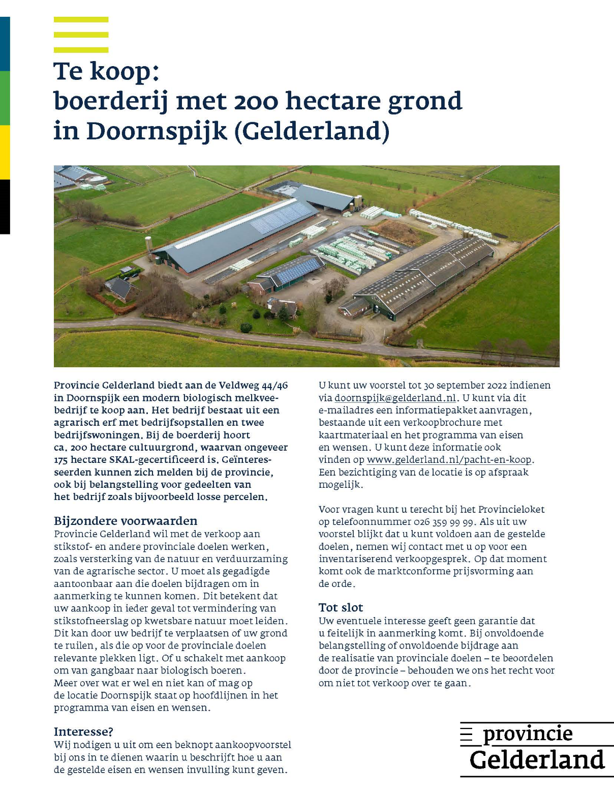
Nodig van het Rijk:
Door het Didam Arrest mogen we aangekochte gronden niet aan één partij (bijv. gemeente) aanbieden wat leidt tot lange procedures. Hoe kunnen we dit proces van herbestemming verkorten en vereenvoudigen?

Voorbeeld gebiedsproces midlange termijn (2025)

Voorbeeld gebiedsproces midlange termijn (2030/2035) - Veluwe Arrangement
De grote uitdaging voor de Veluwe is het herstellen van het evenwicht tussen ecologie en economie. Daarvoor zijn structurele veranderingen in de regionale economie onvermijdelijk die de regio duurzaam maken en leefbaar houden. Met het Veluwe Arrangement brengen we als 1 overheid met stakeholders uit de industrie, bouw, landbouw en mobiliteit samen dit evenwicht op gang. We stellen hierin centraal; een gezonde natuur, leefbaar landelijk gebied, groene emissiearme industrie, financieel gezonde gewaardeerde en groene (duurzame) landbouw en wonen en werken met de natuur. Het doel is dat hiermee een zelfregulerend natuurinclusief systeem ontstaat, waarbinnen alleen nog duurzame vormen van landbouw, industrie, bouw en mobiliteit zijn toegestaan op en om de Veluwe. Hiermee zou het uiteindelijk ook mogelijk moeten worden om de vergunningverlening te vereenvoudigen. Borging op bedrijfsniveau is dan niet meer nodig, omdat het geheel van wet- en regelgeving voorkomt dat economische activiteiten de natuur te veel belasten.

We richten ons op het N2000 gebied Veluwe inclusief het aangrenzende gebied daaromheen waar economische en maatschappelijke activiteiten zijn die de natuurkwaliteit binnen N2000 beïnvloeden. Deze rand is niet hard begrensd. Door de natuur structureel te versterken ontstaat meer ruimte voor duurzame economische ontwikkeling. Dat bereiken we door opgaven stikstof, water, klimaat en natuur in samenhang aan te pakken. Uiteindelijk moet op landelijk niveau in 2035 74% van de natuur in N2000-gebieden een gunstige staat van instandhouding hebben bereikt. Wij gaan voor 7,5 kiloton stikstofreductie in Gelderland in de komende circa 10 jaar, met de grootste bijdrage uit de Veluwe

Economische activiteiten op en om de Veluwe moeten passen binnen de draagkracht van de natuur en de bodem. Dat betekent dat het toekomstperspectief voor de Veluwe natuurinclusief en klimaatbestendig is. Natuurinclusief wonen, werken, recreëren, produceren en boeren worden de norm. Hiervoor willen we maximale stikstof- en CO2 normen gaan stellen voor alle bedrijven op en rond de Veluwe. Zodat er voor de ondernemer ruimte blijft om te ondernemen, mits slimmer en schoner. Daarnaast werken we aan natuurinclusieve ruimtelijke kaders, die duidelijkheid bieden waar welke functies wel of niet kunnen. Dit vullen we samen met de Veluwse gemeenten in. Onze inzet is dat vanaf 2025 deze emissie normen gelden voor alle nieuwe activiteiten op en om de Veluwe. Richting 2030 werken ook zoveel mogelijk bestaande activiteiten hier naartoe. Rondom de Veluwe creëren we overgangsgebieden, waar natuur en duurzame vormen van landbouw, woningbouw, mobiliteit en bedrijvigheid elkaar versterken. Verder van de Veluwe af hebben bedrijven met minder strakke natuurkaders te maken.

Bestaande ondernemers in alle economische sectoren landbouw, industrie, bouw en mobiliteit worden actief geholpen om de transitie te maken die bij hun bedrijf past (vrijwillig maar niet vrijblijvend). Dat kan betekenen hulp bij verduurzamen, verplaatsen, overstappen naar een andere economische activiteit die wel binnen de kaders past of stoppen met het bedrijf. Onderdeel van het arrangement is het maken van afspraken over instrumenten en middelen om handelingsperspectief te bieden voor ondernemers met ruimte voor maatwerk. Dit willen we doen als Rijk, provincie en gemeenten gezamenlijk en ieder vanuit eigen verantwoordelijkheid. Inzetten op een oplossing voor de Veluwe is ook een belangrijke stap in de aanpak van de landelijke opgave. De ervaringen die we hier opdoen, kunnen ook benut worden voor de gebiedsprocessen in andere provincies. Net zoals wij van anderen leren.

Nodig van het Rijk:
De hierboven beschreven opgave is complex en zal een langjarige aanpak vergen. We vragen het Rijk mee te doen in deze aanpak en dit te ondersteunen met middelen en maatregelen die hierop afgestemd zijn. Bijvoorbeeld rondom normering: hoe komen we tot gezamenlijke normering rondom stal-, voer-, mest- en weidegang emissies in de landbouw, bedrijfsemissies in de industrie en mobiliteitsemissies in nieuw aan te leggen woonwijken? En hoe zorgen we hierbij voor handelingszekerheid, ook rondom regelgeving, voor de ondernemers op en rond de Veluwe voor de komende 20 jaar? Hoe sturen we samen op resultaat, op basis van vertrouwen, zonder zaken aan de voorkant ‘dicht te regelen’?

